Doplnění informací ke svozu odpadů
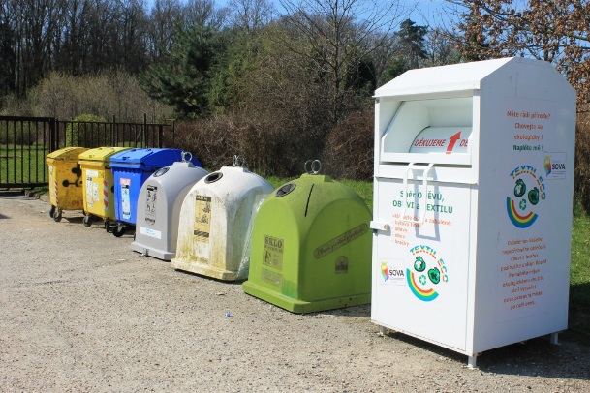
Oproti informacím, které zazněly na poradách zastupitelů a také na veřejném zasedání, chyběly v posledním čísle Choltického zpravodaje některé zásadní věci, které tímto doplňujeme.
Cílem změny je zamezit růstu plateb za svoz odpadu, ale také vyhovět požadavkům občanů na spravedlivější rozdělení poplatků. Cituji: „Proč bych měl platit stejně, když mně stačí popelnice 120 l vyvezená 1× za 14 dní, jako ten, kdo má při stejném počtu členů domácnosti plnou popelnici (240 l) každý týden?“ Neměli bychom být lhostejní ani k tomu, že třídění odpadů přináší možnosti recyklace a šetření životního prostředí.
Náklady se do budoucna budou pouze zvyšovat, letos došlo pouze k drobnému zdražení (cca 20 Kč/tuna), ale již na příští rok se chystá zdražení zákonné části poplatku, a to o 200 Kč na tunu odpadu.
Roční poplatek, jak jistě všichni víme, je 600 Kč za osobu. To je ale jen příspěvek, protože celkové náklady na jednoho občana jsou zhruba 1 000 Kč.
Všichni občané mají připravené dobré podmínky ke snižování množství směsných odpadů, resp. k třídění (BIO, pytlový systém, kontejnery na mnoha místech v městysu, možnost objednání „našeho“ velkoobjemového kontejneru, sběr nebezpečného odpadu atd.)
Rovněž zmiňovaná petice nebyla rozhodně nikým brána na lehkou váhu a na všechny její body zazněly odpovědi včetně následné diskuze s těmi, kteří se veřejného zasedání zúčastnili. Proto jen stručně:
Nedostačující frekvence svozů. Svoz směsných odpadů v této frekvenci již teď funguje po většinu roku. A naopak některým občanům by stačil svoz s ještě nižší frekvencí.
Dětské pleny (dočasný nárůst objemu odpadu). U svozové společnosti je potvrzena jejich likvidace, když budou uloženy v modrém pytli na papír, který městys poskytuje zdarma občanům, a přiloženy u popelnice.
Popel – i zde potvrzeno z více zdrojů, že lze vystačit s tímto svozem. Ano, problém může nastat tam, kde se netřídí…
Proč nebyla informace o snížení frekvence svozu? Informace byla - proběhla jak na veřejném zasedání, tak na webových stránkách, tak i ve zpravodaji (jednalo se o omezení tří svozů).
Celkový dojem z návrhu vyzněl pozitivně podle výsledku hlasování zastupitelů i mezi občany přítomnými jednání zastupitelstva.
Žádný systém svozu nebude úplně spravedlivý, jde jen o to najít ten pro nás všechny „nej“. Jednou ze zvažovaných variant při hledání spravedlivějšího rozdělení poplatků byla i možnost individuálního svozu, kdy by si každý z nás vybral svou frekvenci svozu. Ta však byla zamítnuta z důvodu finanční náročnosti a zásadní změny výběru poplatků.
Trend snižování frekvence svozů není žádný experiment, ale běžná věc a poměrně jednoduchý způsob, jak eliminovat naše společné náklady. Zavádíme pro zájemce také možnost výběru měsíčního svozu, viz informace na druhé straně. Další kroky Komise pro životní prostředí a zastupitelstva budou vést k tomu, aby se celkové náklady na svoz odpadů nezvyšovaly. Například oslovením dalších svozových firem s poptávkou na konkurenční nabídky. Věříme, že tyto informace přispějí k pochopení smyslu celé akce.
Ing. Rudolf Havlík
předseda Komise pro životní prostředí
Mgr. Tomáš Bolek
starosta

Informace k novým známkám na popelnice za rok 2016
V rámci snahy o spravedlivější přerozdělení poplatků za likvidaci odpadů, nabízíme našim občanům možnost přihlásit se ke snížené frekvenci svozů 1×4 týdny. Tato možnost je zcela dobrovolná.
Platba pro všechny nyní zůstává stejná, ale po vyhodnocení celoročních výsledků dojde k bonifikaci těch občanů, kteří směsného odpadu vyprodukují prokazatelně méně.

O známku si můžete požádat při platbě na pokladně.

VZOR – známka vývoz 1x za 14 dní – barva žlutá
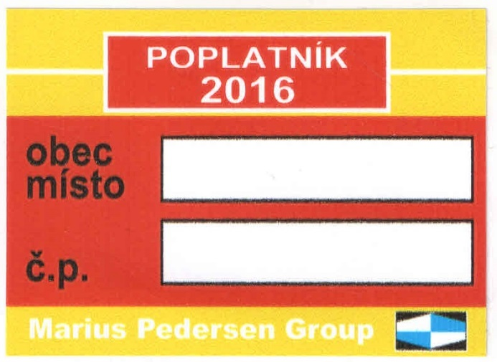

VZOR - známka vývoz 1x za 4 týdny – barva zelená - dobrovolná na požádání
